**C语言实现简单状态机**

有限状态机（finite state machine）简称FSM，表示有限个状态及在这些状态之间的转移和动作等行为的数学模型，在计算机领域有着广泛的应用。FSM是一种逻辑单元内部的一种高效编程方法，在服务器编程中，服务器可以根据不同状态或者消息类型进行相应的处理逻辑，使得程序逻辑清晰易懂。

**我爱上它了。爽歪歪。**

使用函数指针实现FSM的思路：建立相应的**状态表**和动作查询表，根据状态表、事件、动作表定位相应的动作处理函数，执行完成后再进行状态的切换。

当然使用函数指针实现的FSM的过程还是比较费时费力，但是这一切都是值得的，因为当你的程序规模大时候，基于这种表结构的状态机，维护程序起来也是得心应手。

首先我们画出这个表

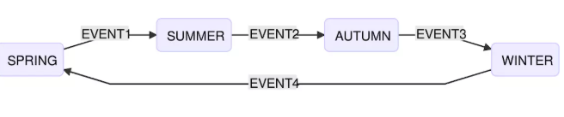

<https://blog.csdn.net/heybeaman/article/details/80262370>

<https://www.jianshu.com/p/37ae85664f2a>

<https://www.cnblogs.com/zzdbullet/p/10563075.html>

[C语言实现面向对象（转）](https://www.cnblogs.com/zzdbullet/p/10563075.html)

**实现流程：**